МОСКОВСКИЙ ГОСУДАРСТВЕННЫЙ ТЕХНИЧЕСКИЙ УНИВЕРСИТЕТ

им. Н.Э. Баумана

Факультет «Информатика и системы управления»

Кафедра «Систем обработки информации и управления»

ОТЧЕТ

**Лабораторная работа №__7__**

по дисциплине«Разработка нейросетевых систем»

Тема: «Автоэнкодеры»

ИСПОЛНИТЕЛЬ: __Гаврилов Л.Я.___

ФИО

группа ИУ5-24М __________________

подпись

""_______2024 г.

ПРЕПОДАВАТЕЛЬ: ___Канев А.И.______

ФИО

__________________

подпись

"__"_________202_ г.

Москва - 2024

__________________________________________________________

# Задание

1. Создать и сравнить три вида ансамблей (Average, WeightedAverageLayer, Stacking Ensemble) на основе моделей бинарной сегментации поврежденных областей леса.
2. Попробуйте разные комбинации моделей в ансамбле, поменяйте их количество
3. Подберите лучшие веса для WeightedAverageLayer
4. Поменяйте выходную часть в Stacking Ensemble (количество слоёв, их параметры)

# Часть 1. Попробуйте разные комбинации моделей в ансамбле, поменяйте их количество

Точность для каждой модели, представлены в табл. 1.

Таблица 1 – Точность всех моделей

|  |  |
| --- | --- |
| **Модель** | **Точность** |
| Model1 | 0.786 |
| Model2 | 0.727 |
| Model3 | 0.772 |
| Model4 | 0.767 |
| Model5 | 0.678 |

Таблица 2 – Модели и ансамбли

|  |  |
| --- | --- |
| Модели | Ансамбли |
| model3, model4, model5 | 0,7415 |
| model1, model2, model3, model4, model5 | 0,7477 |
| model1, model2, model3 | 0,7624 |
| model1, model2 | 0,7569 |
| model1, model3 | 0,7795 |

Исходя из результатов проведенного эксперимента по среднему ассемблированию моделей на основании 5 экспериментов, можно сделать следующие выводы. Лучший результат был достигнут в пятом эксперименте, где были задействованы модели 1 и 3. Значение метрики Dice, полученное в пятом эксперименте, составило 0.779597. Этот результат свидетельствует о высокой степени совпадения между предсказанными и фактическими значениями.

# Часть 2. Подберите лучшие веса для WeightedAverageLayer

Таблица 3 – Модели и ансамбли

|  |  |
| --- | --- |
| Модели | Ансамбли |
| model1, model2, model3, model4, model5 | 0,7626 |
| model1, model3, model4 | 0,8139 |
| model1, model4 | 0,7789 |
| model1, model3 | 0,7809 |

На основании результатов проведенного эксперимента по ассемблированию моделей с использованием взвешенного среднего (Weighted Average Layer) на основе 4 экспериментов можно сделать следующие выводы. Лучший результат был достигнут во втором эксперименте, где были задействованы модели 1, 3 и 4 с весами WeightedAverageLayer(0.4, 0.4, 0.3). Значение метрики Dice, полученное во втором эксперименте, составило 0.8139481. Этот результат указывает на высокую степень совпадения между предсказанными и фактическими значениями.

# Часть 3. Поменяйте выходную часть в Stacking Ensemble (количество слоёв, их параметры)

Для базовой версии точность составляет 0.7826263, что можно увидеть на рис. 1.

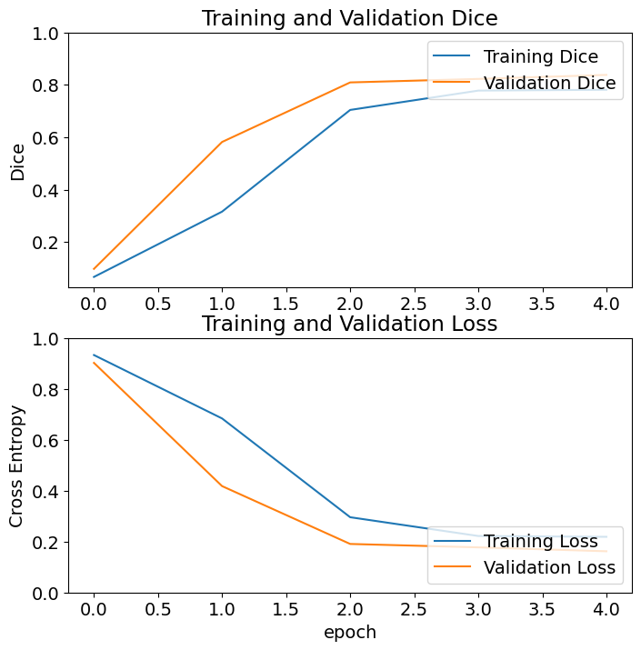

Рисунок 1 – Точность и ошибка для базовой модели

Добавили один слой, после чего получалась точность 0.7842177. Результат представлен на рис. 2.

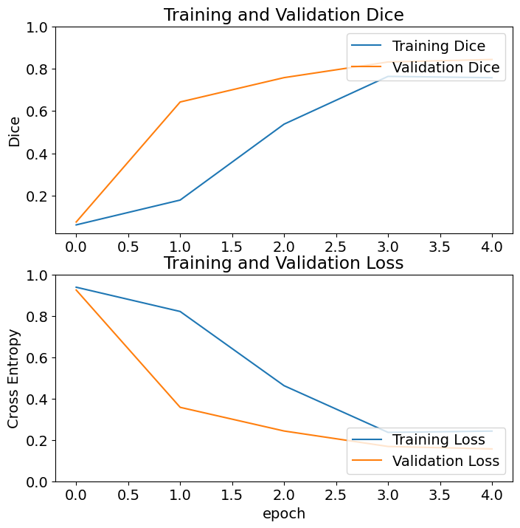

Рисунок 2 – Точность и ошибка для модели с ещё одним слоем

Точность повысилась, т.к. добавление слоя позволяет нейросети изучать более сложные зависимости в данных

После увеличения страйда получалась точность 0.7700974. Результат представлен на рис. 3.

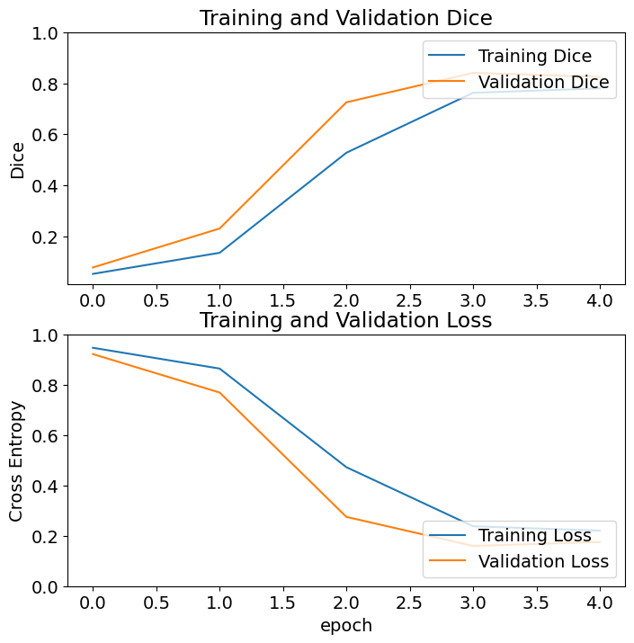

Рисунок 3 – Точность и ошибка для модели с увеличенным страйдом

Точность возросла, т.к. более крупные шаги могут позволить сети более эффективно выделять ключевые особенности входных данных

После уменьшения страйда получалась точность 0.77548176. Результат представлен на рис. 4.

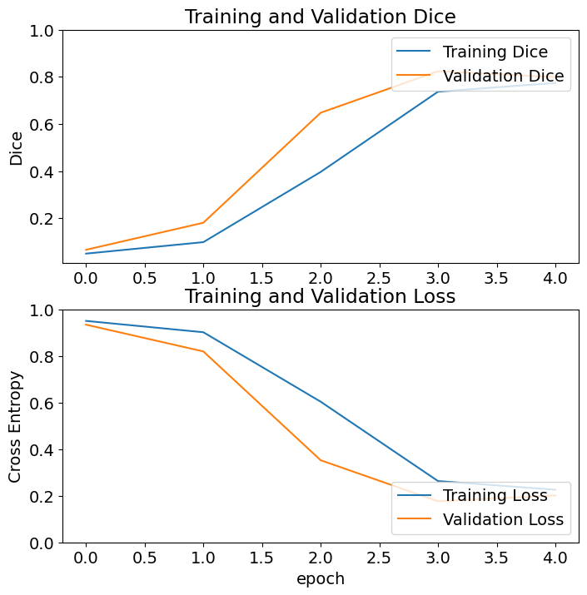

Рисунок 4 – Точность и ошибка для модели с уменьшенным страйдом

Точность возросла, т.к. маленький страйд позволяет учесть больше деталей изображения при формировании признаков, что может привести к более точному извлечению информации

# Итоговая таблица с результатами для всех вариантов обучения

1. Average

|  |  |
| --- | --- |
| **Комбинации моделей** | **Dice Score for ensemble** |
| model3, model4, model5 | 0.74152607 |
| model1, model2, model3, model4, model5 | 0.7477745 |
| model1, model2, model3 | 0.76246953 |
| model1, model2 | 0.75699323 |
| model1, model3 | 0.779597 |

1. WeightedAverageLayer

|  |  |  |
| --- | --- | --- |
| **Комбинации моделей** | **Веса моделей** | **Dice Score for ensemble** |
| model1, model3, model4 | 0.4, 0.4, 0.3 | 0.8139481 |
| model1, model2, model3, model4, model5 | 0.3, 0.1, 0.3, 0.2, 0.1 | 0.7626931 |
| model1, model3 | 0.6, 0.4 | 0.7809617 |
| model1, model4 | 0.6, 0.4 | 0.7789461 |

1. Stacking Ensemble

|  |  |  |  |
| --- | --- | --- | --- |
| **Конфигурация нейросети** | **Гиперпараметры** | **Точность** | **Комментарий** |
| CL(16),  CL(1) | lr=4e-3  batch_size = 8  epoch = 5 | Dice for model1 = 0.7865361  Dice for model2 = 0.72723323  Dice for model3 = 0.7729393  Dice for model4 = 0.7673297  Dice for model5 = 0.6782828  Dice for ensemble = 0.7826263 | Базовый вариант |
| CL(16),  CL(4),  CL(1) | lr=4e-3  batch_size = 8  epoch = 5 | Dice for model1 = 0.7865361  Dice for model2 = 0.72723323  Dice for model3 = 0.7729393  Dice for model4 = 0.7673297  Dice for model5 = 0.6782828  Dice for ensemble = 0.7842177 | Добавление слоя |
| CL(16),  CL(1) | lr=4e-3  batch_size = 8  epoch = 5 | Dice for model1 = 0.7865361  Dice for model2 = 0.72723323  Dice for model3 = 0.7729393  Dice for model4 = 0.7673297  Dice for model5 = 0.6782828  Dice for ensemble = 0.7700974 | Увеличение страйда |
| CL(16),  CL(1) | lr=4e-3  batch_size = 8  epoch = 5 | D Dice for model1 = 0.7865361  Dice for model2 = 0.72723323  Dice for model3 = 0.7729393  Dice for model4 = 0.7673297  Dice for model5 = 0.6782828  Dice for ensemble = 0.77548176 | Уменьшение страйда |
| CL(16),  CL(1) | lr=4e-3  batch_size = 16  epoch = 10 | D Dice for model1 = 0.7865361  Dice for model2 = 0.72723323  Dice for model3 = 0.7729393  Dice for model4 = 0.7673297  Dice for model5 = 0.6782828  Dice for ensemble = 0.821281 | Увеличили эпохи и батчи |

# Вывод

В ходе лабораторной работы были созданы и сравнены три вида ансамблей (Average, WeightedAverageLayer, Stacking Ensemble) на основе моделей бинарной сегментации поврежденных областей леса.

Были созданы разные комбинации моделей в ансамбле, а также изменено их количество. Это позволило оценить влияние различных комбинаций моделей на итоговое качество ансамбля.

Были подобраны веса для WeightedAverageLayer. Это позволило улучшить качество по сравнению с Average.

В теории при обучении мета-ученика точность должна быть выше, чем у моделей, которые при его обучении используется. Наилучшие результаты были получены при использовании Stacking Ensemble, так как при обучении были подобраны наилучшие гиперпараметры для наших моделей.

В итоге были получены три вида ансамблей, которые были сравнены между собой по качеству сегментации поврежденных областей леса.

1. Средний результат:
   * Наибольший средний показатель Dice Score достигается при комбинации всех моделей (0.7477745).
   * Модели model1 и model2 также демонстрируют высокий показатель при комбинации (0.75699323).
2. Взвешенный средний результат:
   * Наиболее успешные комбинации взвешенных моделей:
     + model1, model3, model4 с весами 0.4, 0.4, 0.3 (Dice Score: 0.8139481).
     + model1, model3 с весами 0.6, 0.4 (Dice Score: 0.7809617).
3. Стекинг ансамблей:
   * Видно, что добавление слоя в нейросеть позволяет улучшить результат (Dice Score: 0.7842177).
   * Увеличение эпох и батчей также приводит к улучшению результатов (Dice Score: 0.821281).

Общий вывод: Использование комбинаций моделей и тонкое настройка параметров, таких как веса моделей или архитектура нейросети, позволяют значительно улучшить результаты сегментации.